

***Insira sua logo acima***

**Modelo de relatório de visita técnica**

# **ﾠInstruções de usoﾠ**

1. Faça uma cópia deste documento para poder editar. Vá até “Arquivo”, no menu e clique em “Fazer uma cópia” ou “Fazer download”.
2. No local indicado (Cole aqui a marca da sua empresa) posicione a marca que identifica a sua empresa (logo, nome, foto, etc.).
3. Preencha, por extenso, todos os campos informando adequadamente tudo que foi inspecionado e realizado na visita.
4. Altere este documento conforme a necessidade da sua empresa. Inclua campos para anexar fotos, etc.
5. Ao final, colete a assinatura do cliente e assine o documento, não se esqueça de registrar a hora de saída.

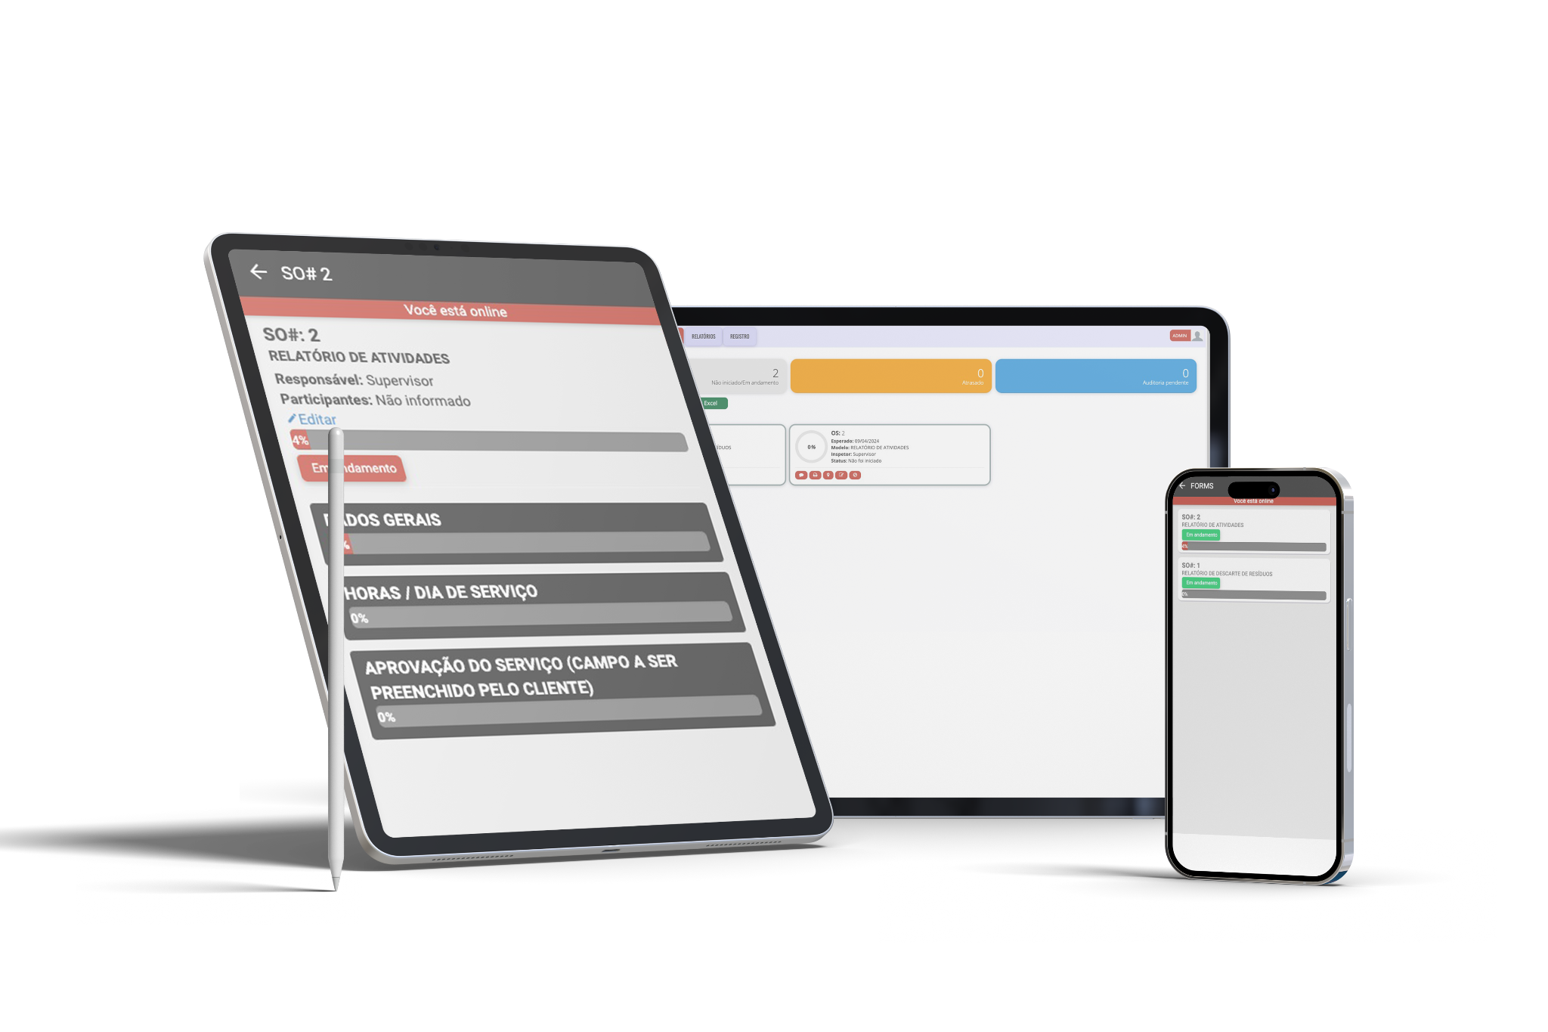

| Com **Easy4m** você cria formulários customizados para sua empresa de forma simples e os envia como ordens de serviço digital para o smartphone das suas equipes de campo.  [**Clique aqui e experimente por 30 dias grátis!**](https://easy4mprod.azurewebsites.net/login.php) |
| --- |

| **INFORMAÇÕES GERAIS DA VISITA** | | | |
| --- | --- | --- | --- |
| **Téc. Responsável:** | | | **OS nº.** |
| **Data da Realização:** | | **Km veículo:** | |
| **Horário de Entrada:** | | **Horário de Saída:** | |
| **Cliente:** | | **Telefone:** | |
| **CNPJ:** | | **Endereço:** | |

| **DETALHES SOBRE O SERVIÇO** | |
| --- | --- |
| **Objetivo da visita:** | **Status da visita:** |
| **Tipo de serviço:** | |
| **Procedimentos realizados:** | |
| **Equipamento:** | |
| **Produtos utilizados:** | **Qtd:** |
| **Materiais utilizados:** | **Qtd:** |
| **Recomendações/Observações:** | |
|  | |
|  | |

| **SATISFAÇÃO DO CLIENTE** | |
| --- | --- |
| **Nome do cliente:** | |
| **O cliente está satisfeito com o serviço?** |  |
| **Qual a nota do atendimento? (0 à 5)** |  |
| **O tempo de atendimento foi cumprido?** |  |
| **Observações:** | |
|  | |
|  | |

_______________________________ _______________________________

**Assinatura do Técnico Assinatura do Cliente**